*Bài tập lab về nhà CSS*

Exercise 4 .1 — Thêm các kiểu dáng

1. Mở, xem xét, và kiểm tra tệp lab04-exercise01.html trong trình duyệt.
2. Thêm định nghĩa kiểu nội bộ sau đây và kiểm tra.

<header>

<h1 style="color: red;">Share Your Travels</h1> // chữ đỏ

</header>



1. Sửa đổi như sau và kiểm tra.

<header>

<h1 style="color: red; background-color: gray;">Share Your Travels</h1> // chữ đỏ - nền chữ màu xám

</header>



Bài tập 4.2 — Kiểu dáng nhúng

1. Thêm kiểu nhúng sau vào phần tử <head> từ bài tập trước:

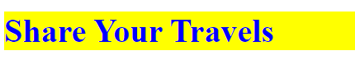

1. Kiểm tra. Tại sao dường như nó không hoạt động?

Nó không hoạt động vì quy tắc cụ thể của sự phân tầng (cascade). Kiểu nội bộ được tạo trong bài tập trước đó ghi đè lên kiểu nhúng mà chúng ta vừa tạo. Để sửa nó, chúng ta sẽ phải xóa các kiểu nội bộ.

1. Xóa các kiểu nội bộ được tạo trong bài tập trước đó. Kiểm tra
2. Thay đổi quy tắc kiểu dáng trước đó thành quy tắc sau. Trước khi bạn kiểm tra, hãy tự hỏi liệu điều này có ảnh hưởng đến thuộc tính font-family của các tiêu đề không:

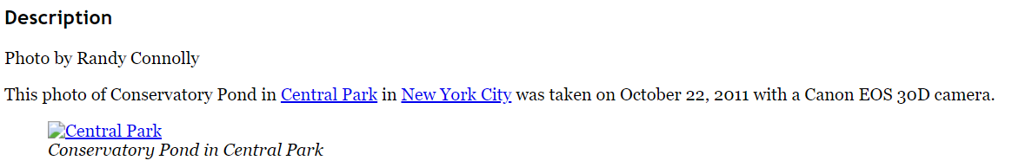

Đây là một bộ chọn nhóm, chọn tất cả ba tiêu đề.

Sau khi kiểm tra, bạn sẽ thấy rằng quy tắc font-family được áp dụng cho phần tử body không ảnh hưởng đến h1, h2, và h3 vì các tiêu đề này đã được định nghĩa cụ thể trong quy tắc trước đó.

Bài tập 4.4 — Sử dụng các bộ chọn CSS

header h1 {

color: green;

}

article p {

font-size: 14px;

}

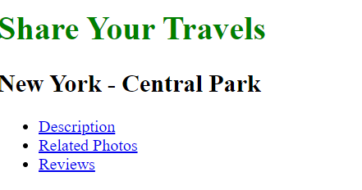

Bài tập 4.5 — Mô hình hộp CSS

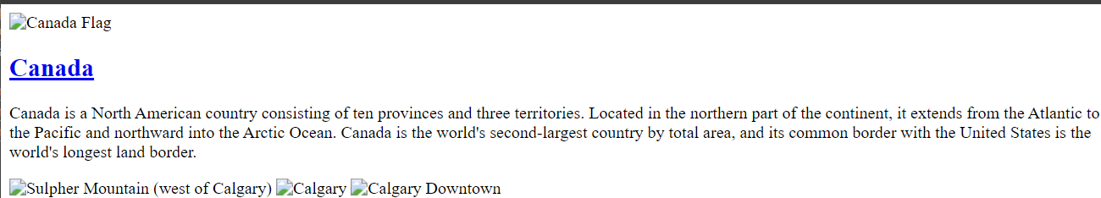

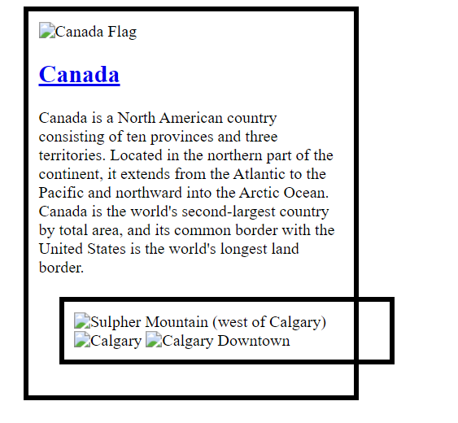

div {

width: 300px;

padding: 10px;

border: 5px solid black;

margin: 20px;

}

một hộp <div> có chiều rộng 300 pixel, với nội dung bên trong cách xa đường viền 10 pixel, một đường viền màu đen dày 5 pixel bao quanh, và cách xa các phần tử khác 20 pixel. Mô hình hộp CSS sẽ bao gồm chiều rộng của phần tử cộng thêm khoảng đệm, đường viền và lề xung quanh nó.

Bài tập 4.6 — Pseudo Selectors and Lists

a:link {

font-weight: bold;

color: #47B3D7;

}

a:visited {

color: #BB78FF;

}

Quy tắc này đặt kiểu dáng cho các liên kết (thẻ <a>) khi chúng chưa được truy cập (:link) và khi chúng đã được truy cập (:visited).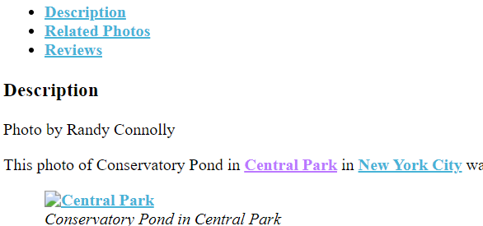

Quy tắc này áp dụng hiệu ứng khi người dùng di chuột qua liên kết (:hover). Liên kết sẽ có nền màu vàng nhạt (#FFFF99) khi di chuột qua.

nav ul li {

list-style: none;

}

Quy tắc này loại bỏ dấu đầu dòng (bullet) khỏi các mục danh sách (<li>) bên trong phần tử <nav>.

nav ul li {

list-style: none;

display: inline;

}

Quy tắc này thay đổi cách hiển thị của các phần tử <li> từ block mặc định sang inline

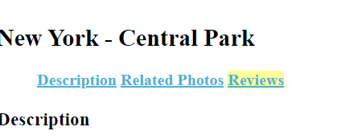

nav ul li {

list-style: none;

display: inline;

margin: 1em;

}

Quy tắc này thêm khoảng cách (margin) 1em vào bên trái và bên phải của mỗi mục danh sách. Khoảng cách ở trên và dưới không được thêm vì phần tử inline sẽ bỏ qua lề trên và dưới.



nav {

padding: 0.25em;

}

Quy tắc này thêm khoảng đệm (padding) 0.25em vào các liên kết bên trong phần tử <nav>.

***Exercise 4 .7*** — CONTEXTUAL SELECTORS

Bước 2: p { color: #983C2A; }

Chức năng: Lệnh này sẽ thay đổi màu chữ của tất cả các phần tử <p> trên trang thành màu #983C2A. Tức là, bất kỳ đoạn văn nào được bao bọc bởi thẻ <p> sẽ có màu chữ theo quy định này.

Bước 3: section p { color: #983C2A; }

Chức năng: Lệnh này sẽ chỉ thay đổi màu chữ của các phần tử <p> mà nằm bên trong phần tử <section>. Điều này có nghĩa là chỉ những đoạn văn nào thuộc về <section> mới bị ảnh hưởng, những đoạn nằm trong phần tử khác như <footer> sẽ không bị thay đổi.

Bước 4: div p { color: #983C2A; }

Chức năng: Lệnh này sẽ áp dụng màu chữ #983C2A cho tất cả các phần tử <p> nằm bên trong một phần tử <div>. Những đoạn văn nào được đặt trong một phần tử <div> sẽ có màu sắc này, trong khi những đoạn không nằm trong <div> sẽ không bị ảnh hưởng.

Bước 5: section > p { color: #983C2A; }

Chức năng: Lệnh này sẽ chỉ thay đổi màu chữ của các phần tử <p> là con trực tiếp của phần tử <section>. Nếu một đoạn văn <p> nằm trong một phần tử con khác (ví dụ: <div>) bên trong <section>, thì nó sẽ không bị ảnh hưởng bởi quy tắc này.

Bước 6: h3 + p { color: #983C2A; }

Chức năng: Lệnh này sẽ áp dụng màu chữ #983C2A cho bất kỳ phần tử <p> nào ngay lập tức theo sau một phần tử <h3>. Tức là, chỉ những đoạn văn nào đứng ngay sau tiêu đề <h3> sẽ bị ảnh hưởng.

Bước 7: h3 ~ p { color: #983C2A; }

Chức năng: Lệnh này sẽ thay đổi màu chữ #983C2A cho bất kỳ phần tử <p> nào chia sẻ cùng một cha mẹ với một phần tử <h3>. Điều này có nghĩa là tất cả các đoạn văn <p> cùng thuộc về một phần tử cha (như <div> hay <section>) với <h3> đều sẽ có màu chữ này.

Bài tập 4.8 — CSS C ASCADE

div {

font-weight: normal;

color: magenta;

}

p {

color: green;

}

· Quy tắc div: Đặt thuộc tính font-weight của tất cả các phần tử <div> thành normal (bình thường) và thay đổi màu chữ của chúng thành magenta (hồng tím).

· Quy tắc p: Thay đổi màu chữ của tất cả các phần tử <p> (đoạn văn) thành green (xanh lá cây).

.last {

color: blue;

}

#verylast {

color: orange;

font-size: 16pt;

}

· Quy tắc .last: Đặt màu chữ thành blue (xanh dương) cho bất kỳ phần tử nào có class last.

· Quy tắc #verylast: Đặt màu chữ thành orange (cam) và kích thước chữ thành 16pt cho phần tử có id là verylast.

**Bài tập 4.9 — BORDERS, MARGINS, AND PADDING**

**header, footer, nav, main, article, section, figure, figcaption, h1, h2, h3, ul, li, body, div, p, img {**

**margin: 0;**

**padding: 0;**

**font-size: 100%;**

**vertical-align: baseline;**

**border: 0;**

**}**

**Chức năng:** Đoạn code này áp dụng các quy tắc CSS cho một danh sách các phần tử HTML. Nó:

* **Xóa bỏ margin và padding:** Đặt giá trị margin và padding về 0, loại bỏ mọi khoảng cách mặc định mà trình duyệt có thể áp dụng cho các phần tử.
* **Đặt kích thước font:** Thiết lập font-size thành 100%, đảm bảo kích thước chữ mặc định được giữ nguyên theo thiết lập cơ bản.
* **Căn chỉnh theo đường cơ sở:** Đặt vertical-align là baseline, đảm bảo các phần tử như inline-block hoặc inline-level được căn chỉnh đúng theo dòng văn bản.
* **Xóa bỏ viền:** Đặt border là 0, loại bỏ mọi viền mặc định.

figure {

margin: 2em;

}

**Khoảng cách bên ngoài (margin):** Đặt margin của phần tử figure thành 2em, tạo khoảng trống xung quanh phần tử figure và các phần tử khác trên trang.

figure {

margin: 2em;

background-color: #EEEEEE;

}

**Màu nền (background-color):** Đặt màu nền của phần tử figure thành #EEEEEE (màu xám nhạt).

figure {

margin: 2em;

background-color: #EEEEEE;

padding: 1.5em;

}**Khoảng cách bên trong (padding):** Đặt padding của phần tử figure thành 1.5em, tạo khoảng cách giữa nội dung bên trong figure và viền ngoài của nó.

figure {

margin: 2em;

background-color: #EEEEEE;

padding: 1.5em;

border: solid 1px #999999;

}

**Viền (border):** Đặt viền cho phần tử figure với kiểu solid, độ dày 1px, và màu xám #999999.

h3+p+p {

margin: 2em;

}

* · **Margin:** Đặt margin là 2em cho đoạn văn thứ hai (<p>) liền sau một tiêu đề <h3>.

**Bài tập 4.10 — BACKGROUND STYLE**

**figure div {**

**margin-top: 0.25em;**

**font-size: 70%;**

**padding: 0.5em;**

**width: 485px;**

**background-color: #9FAAB0;**

**border: solid 1px #999999;**

**border-radius: 4px;**

**}**

**Chức năng:** Đoạn mã này áp dụng các quy tắc CSS cho phần tử <div> bên trong phần tử <figure>:

* margin-top: 0.25em;: Đặt khoảng cách phía trên phần tử <div> là 0.25em.
* font-size: 70%;: Thiết lập kích thước font của nội dung bên trong <div> thành 70% so với kích thước font gốc.
* padding: 0.5em;: Thêm khoảng cách bên trong (padding) là 0.5em.
* width: 485px;: Đặt chiều rộng của <div> là 485px.
* background-color: #9FAAB0;: Đặt màu nền của <div> thành màu xám nhạt #9FAAB0.
* border: solid 1px #999999;: Thêm viền solid với độ dày 1px và màu xám #999999.
* border-radius: 4px;: Bo tròn các góc của <div> với bán kính 4px.

**figure div p {**

**background: url(images/share.png) no-repeat;**

**padding-left: 18px;**

**}**

**Chức năng:** Đoạn mã này áp dụng cho các phần tử <p> bên trong <div> trong <figure>:

* background: url(images/share.png) no-repeat;: Đặt hình nền từ tệp share.png cho phần tử <p> và không lặp lại hình nền.
* padding-left: 18px;: Thêm khoảng cách bên trong (padding) ở phía bên trái là 18px, để tạo không gian giữa văn bản và hình nền.

**figure div p {**

**background: url(images/share.png) no-repeat;**

**padding-left: 18px;**

**background-position: 0 4px;**

**}**

**Chức năng:** Thêm background-position để căn chỉnh vị trí của hình nền:

* background-position: 0 4px;: Đặt hình nền ở vị trí 0px theo trục x (ngang) và 4px theo trục y (dọc).

**Kiểm tra tệp** glyphicons-halflings.png**:**

* **Chức năng:** Bước này yêu cầu bạn kiểm tra tệp hình ảnh glyphicons-halflings.png trong trình xem đồ họa để hiểu cấu trúc của hình ảnh. Hình ảnh này có thể chứa nhiều biểu tượng nhỏ, được sắp xếp thành lưới. Việc sử dụng một hình ảnh lớn chứa nhiều biểu tượng giúp cải thiện hiệu suất tải trang web vì chỉ cần tải một tệp hình ảnh thay vì nhiều tệp riêng

**<figcaption><em>Conservatory Pond in Central Park</em></figcaption>**

**<div>**

**<p><span class="share"></span>Share:**

**...**

oạn HTML này thêm một phần tử <span> với class share trước từ "Share" trong đoạn văn. Điều này chuẩn bị cho việc áp dụng các quy tắc CSS tiếp theo để hiển thị biểu tượng chia sẻ từ tệp glyphicons-halflings.png.

span.share {

display: inline-block;

background: url(images/glyphicons-halflings.png) no-repeat;

width: 14px;

height: 14px;

background-position: -120px -72px;

padding-right: 5px;

}

Đoạn mã này áp dụng cho phần tử <span> với class share:

* display: inline-block;: Đặt chế độ hiển thị của <span> là inline-block, cho phép phần tử vẫn hiển thị trong dòng văn bản nhưng có thể có chiều rộng và chiều cao như một khối.
* background: url(images/glyphicons-halflings.png) no-repeat;: Đặt hình nền là tệp glyphicons-halflings.png và không lặp lại hình nền.
* width: 14px;: Đặt chiều rộng của <span> là 14px.
* height: 14px;: Đặt chiều cao của <span> là 14px.
* background-position: -120px -72px;: Đặt vị trí của hình nền để hiển thị đúng biểu tượng mong muốn từ tệp hình ảnh (sử dụng giá trị âm để di chuyển hình nền đúng vị trí của biểu tượng).
* padding-right: 5px;: Thêm khoảng cách bên phải là 5px để tạo không gian giữa biểu tượng và văn bản "Share".

Bài tập 4.11 — CSS FONT SIZES

body {

font-size: 100%; /* about 16px */

}

oạn mã này thiết lập kích thước phông chữ cơ bản cho toàn bộ tài liệu:

* font-size: 100%;: Thiết lập kích thước phông chữ cho phần tử <body> là 100% so với kích thước mặc định của trình duyệt, thường là khoảng 16px.

h1 {

font-size: 24px; /* for older browsers */

font-size: 1.5rem;

}

h2 {

font-size: 18px;

font-size: 1.125rem;

}

h3 {

font-size: 16px;

font-size: 1rem;

}

p {

font-size: 16px;

font-size: 1rem;

}

Các đoạn mã này thiết lập kích thước phông chữ cho các phần tử h1, h2, h3, và p:

* h1**:**
  + font-size: 24px;: Đặt kích thước phông chữ cho tiêu đề h1 là 24px, dành cho các trình duyệt cũ không hỗ trợ đơn vị rem.
  + font-size: 1.5rem;: Đặt kích thước phông chữ là 1.5rem, tương đương với 24px (1.5 * 16px).
* h2**:**
  + font-size: 18px;: Đặt kích thước phông chữ cho tiêu đề h2 là 18px.
  + font-size: 1.125rem;: Đặt kích thước phông chữ là 1.125rem, tương đương với 18px (1.125 * 16px).
* h3 **và** p**:**
  + font-size: 16px;: Đặt kích thước phông chữ là 16px.
  + font-size: 1rem;: Đặt kích thước phông chữ là 1rem, tương đương với 16px.

.first, figcaption, h3+p {

font-size: 14px;

font-size: .875rem;

}

Đoạn mã này thiết lập kích thước phông chữ cho các phần tử có class first, phần tử figcaption, và đoạn văn p ngay sau tiêu đề h3:

* font-size: 14px;: Đặt kích thước phông chữ là 14px.
* font-size: .875rem;: Đặt kích thước phông chữ là .875rem, tương đương với 14px (0.875 * 16px).

Bài tập 4.12 — CSS FONTS

<link href='http://fonts.googleapis.com/css?family=Lobster' rel='stylesheet' type='text/css'>

Sau khi tìm thấy phông chữ "Lobster", bạn nhấp vào nút "Quick Use" (hoặc "Select this style" trong phiên bản mới) để nhận mã HTML <link> để tích hợp phông chữ vào trang web của bạn. Thẻ <link> này kết nối tài liệu HTML của bạn với tệp phông chữ được lưu trữ trên máy chủ của Google.

<head>

<!-- Other head elements -->

<link href='http://fonts.googleapis.com/css?family=Lobster' rel='stylesheet' type='text/css'>

</head>

Bạn cần dán thẻ <link> mà bạn đã sao chép từ Google Fonts vào phần <head> của file HTML. Thẻ này sẽ tải phông chữ "Lobster" từ Google Fonts mỗi khi trang web được tải, giúp áp dụng phông chữ này cho các phần tử trong tài liệu.

h1, h2, h3 {

font-family: Lobster, Georgia, Cambria, "Times New Roman", serif;

}Đoạn mã này thay đổi phông chữ của các phần tử h1, h2, và h3 để sử dụng phông chữ "Lobster". Nếu vì lý do nào đó phông chữ "Lobster" không tải được, trình duyệt sẽ sử dụng các phông chữ dự phòng theo thứ tự: Georgia, Cambria, "Times New Roman", và cuối cùng là phông chữ mặc định thuộc nhóm serif.

<link href='https://fonts.googleapis.com/css?family=Lato' rel='stylesheet' type='text/css'>

Tiếp theo, bạn quay lại Google Fonts và tìm phông chữ "Lato". Sau đó, bạn sao chép thẻ <link> cho phông chữ này và dán vào file HTML tương tự như đã làm với phông chữ "Lobster".

body {

font-family: Lato, Helvetica, Arial, sans-serif;

}

Đoạn mã này thay đổi phông chữ mặc định của toàn bộ tài liệu thành phông chữ "Lato". Nếu vì lý do nào đó phông chữ "Lato" không tải được, trình duyệt sẽ sử dụng các phông chữ dự phòng theo thứ tự: Helvetica, Arial, và cuối cùng là phông chữ mặc định thuộc nhóm sans-serif.

Bài tập 4.13 — CSS PARAGRAPHS

p {

margin-bottom: 0.5em;

}

Quy tắc này thiết lập khoảng cách dưới (bottom margin) cho tất cả các đoạn văn (<p>) là 0.5em.

p#first {

text-align: right;

}

p#second {

text-indent: 2em;

line-height: 1.5em;

}

· text-indent: 2em;: Thụt lề dòng đầu tiên của đoạn văn thứ hai (id="second") 2 em.

· line-height: 1.5em;: Đặt khoảng cách giữa các dòng trong đoạn văn thành 1.5 lần chiều cao phông chữ.

h1 {

font-size: 250%;

text-transform: uppercase;

letter-spacing: 10px;

}

· font-size: 250%;: Thiết lập kích thước phông chữ của tiêu đề <h1> là 250% so với kích thước cơ bản.

· text-transform: uppercase;: Chuyển toàn bộ văn bản trong <h1> thành chữ in hoa.

· letter-spacing: 10px;: Tăng khoảng cách giữa các chữ cái trong tiêu đề <h1> lên 10px.

h1 {

font-size: 250%;

text-transform: uppercase;

letter-spacing: 10px;

text-shadow: 3px 3px 3px rgba(0,0,0,0.3);

}

text-shadow: 3px 3px 3px rgba(0,0,0,0.3);: Thêm đổ bóng cho văn bản với các thông số sau:

* Bóng đổ cách văn bản 3px theo trục x (ngang).
* Bóng đổ cách văn bản 3px theo trục y (dọc).
* Bóng có độ mờ 3px.
* Màu sắc của bóng là màu đen với độ mờ 30% (0.3).